QUICHE RICOTTA TOMATO CERISE

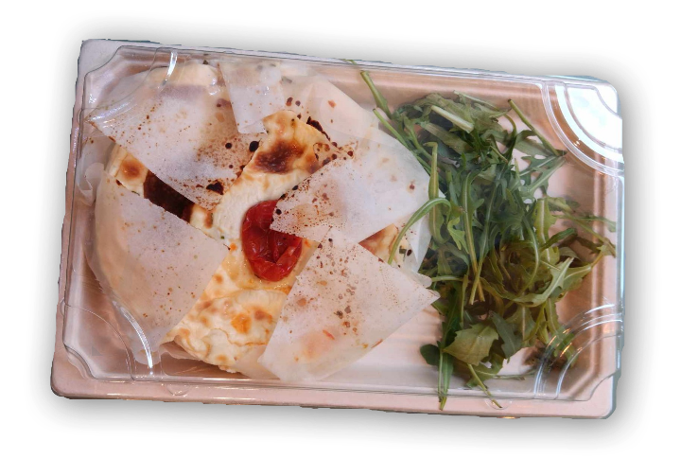
Ingrédients:
LAIT, crème (LAIT), tomates cerises 24%, farine de BLÉ, OEUF, ricotta 14% (LAIT) , beurre (LAIT), jaune d´OEUF, ciboulette, sucre, sel, poivre, noix muscade.

Ingredients:
MILK, cream (MILK), cherry tomatoes 24%, WHEAT flour, EGG, ricotta 14% (MILK) , butter (MILK), EGG yolk, chives, sugar, salt, pepper, nutmeg.

Nutricional value 100g: 900 kJ/220kcal.
Fat: 16g (of which 7,2g SFA).
Carbohydrates 12g (of which 2,5g sugar).
Protein: 5,6g.
Salt: 0,48g

Traçabilité/ Traceability
Le traçabilité du produit est basé sur le date de conservation et le nom du produit.
Traceability of the product is based on the expiration date and the product name.

Liste d’allergènes/ Allergens list
Produit /Product
Céréales (gluten) / cereals (gluten) | Crustacés / crustaceans | Amandes / almonds | Noix de Macadamia / macadamia nuts
Blé / wheat | Oeufs / eggs | Noisettes / hazelnuts | Céleri / celery
Seigle / rye | Poissons / fish | Noix / walnuts | Moutarde / mustard
Orge / barley | Arachides / peanuts | Noix de cajou / cashews | Graines de sésame / sesame seeds
Avoine / oats | Soja / soybeans | Noix de pécan / pecan nuts | Sulfites / sulphites > 10mg/kg of/ou/oder/or 10mg/l SO2
Épeautre / spelt | Lait (lactose) / milk (lactose) | Noix du Brésil / Brazil nuts | Lupin / lupin
Kamut / kamut | Fruits à coque / Nuts | Pistaches / pistachio nuts | Mollusques / molluscs
* Selon règlement européenne 1169/2011
* According to the EU-Regulation 1169/2011

